Studio Mouse™ Graphite
130 - Périphériques



Epoustouflante, la souris optique aux fonctionnalités graphiques !

Un design rétro sans équivalent et la technologie inédite du défilement par contact.

1 et 2

3

CARACTERISTIQUES

- Souris optique filaire (100mm), 3 boutons avec capteur sensitif de défilement.
- Technologie inédite de défilement par contact.
- Trois modes de défilement :
- Libre par un mouvement léger de votre doigt de bas
en haut ou de haut en bas
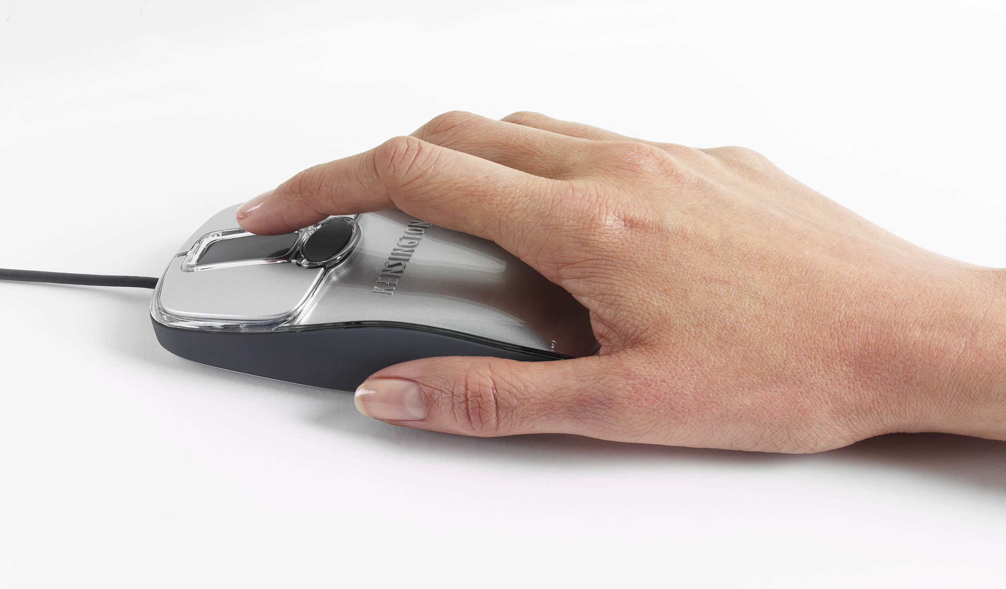
- Continu grâce aux zones de fonction spéciales 1 et 2
en maintenant votre doigt enfoncé
- Multidirectionnel avec le bouton central 3 ( sur applications Windows)

- Revêtement ″peau de pêche″ pour une meilleure prise en main.
- Rallonge USB de bureau (110 mm), enfin une souris pour portable et Desktop !
- Technologie optique 800 dpi, pour un déplacement rapide, précis et sans encrassement !
- Design Sylver avec coque translucide et logo Kensington en relief.
- Allongée et ergonomique pour une utilisation ambidextre et confortable.
- Très compacte : 115 x 63 x 30 mm et extrêmement légère : 100 gr.
- Connexion USB.
- Compatible Windows 98 et Mac OS 8 ou versions ultérieures.

- Fonctions graphiques spéciales :
Le bouton central de votre StudioMouse offre des possibilités uniques avec les applications graphiques fort plébiscitées comme Adobe®Photoshop® et Adobe®Illustrator®. Les fonctions graphiques supplémentaires sont pour l’instant uniquement prises en charge par Mac® OS 8 ou 9. Logiciel disponible en téléchargement sur le site www.kensington.fr

AVANTAGES
- Fonctions graphiques paramétrables pour les utilisateurs de Macintosh (i-book, notebook, G4…)
- 3 modes de défilements, idéals pour les longs documents, logiciels graphiques et pages web.
- Convient parfaitement aux utilisateurs de portable ou d’unité centrale fixe.

- PACKAGING KENSINGTON : boîte quadri à poser sur tablette ou pegboardable.

- GARANTIE 2 ANS

SF REF. DESIGNATION DIM H x L x P (mm) Poids.kg CODE BARRES Qté/Carton
130 64336 StudioMouse Graphite 250 X 175 X 55 mm 1.390 0 63663800607 9 5
Janv 04. Les caractéristiques sont données à titre d'information et peuvent être modifiées par le constructeur sans préavis.
www.kensington.fr

